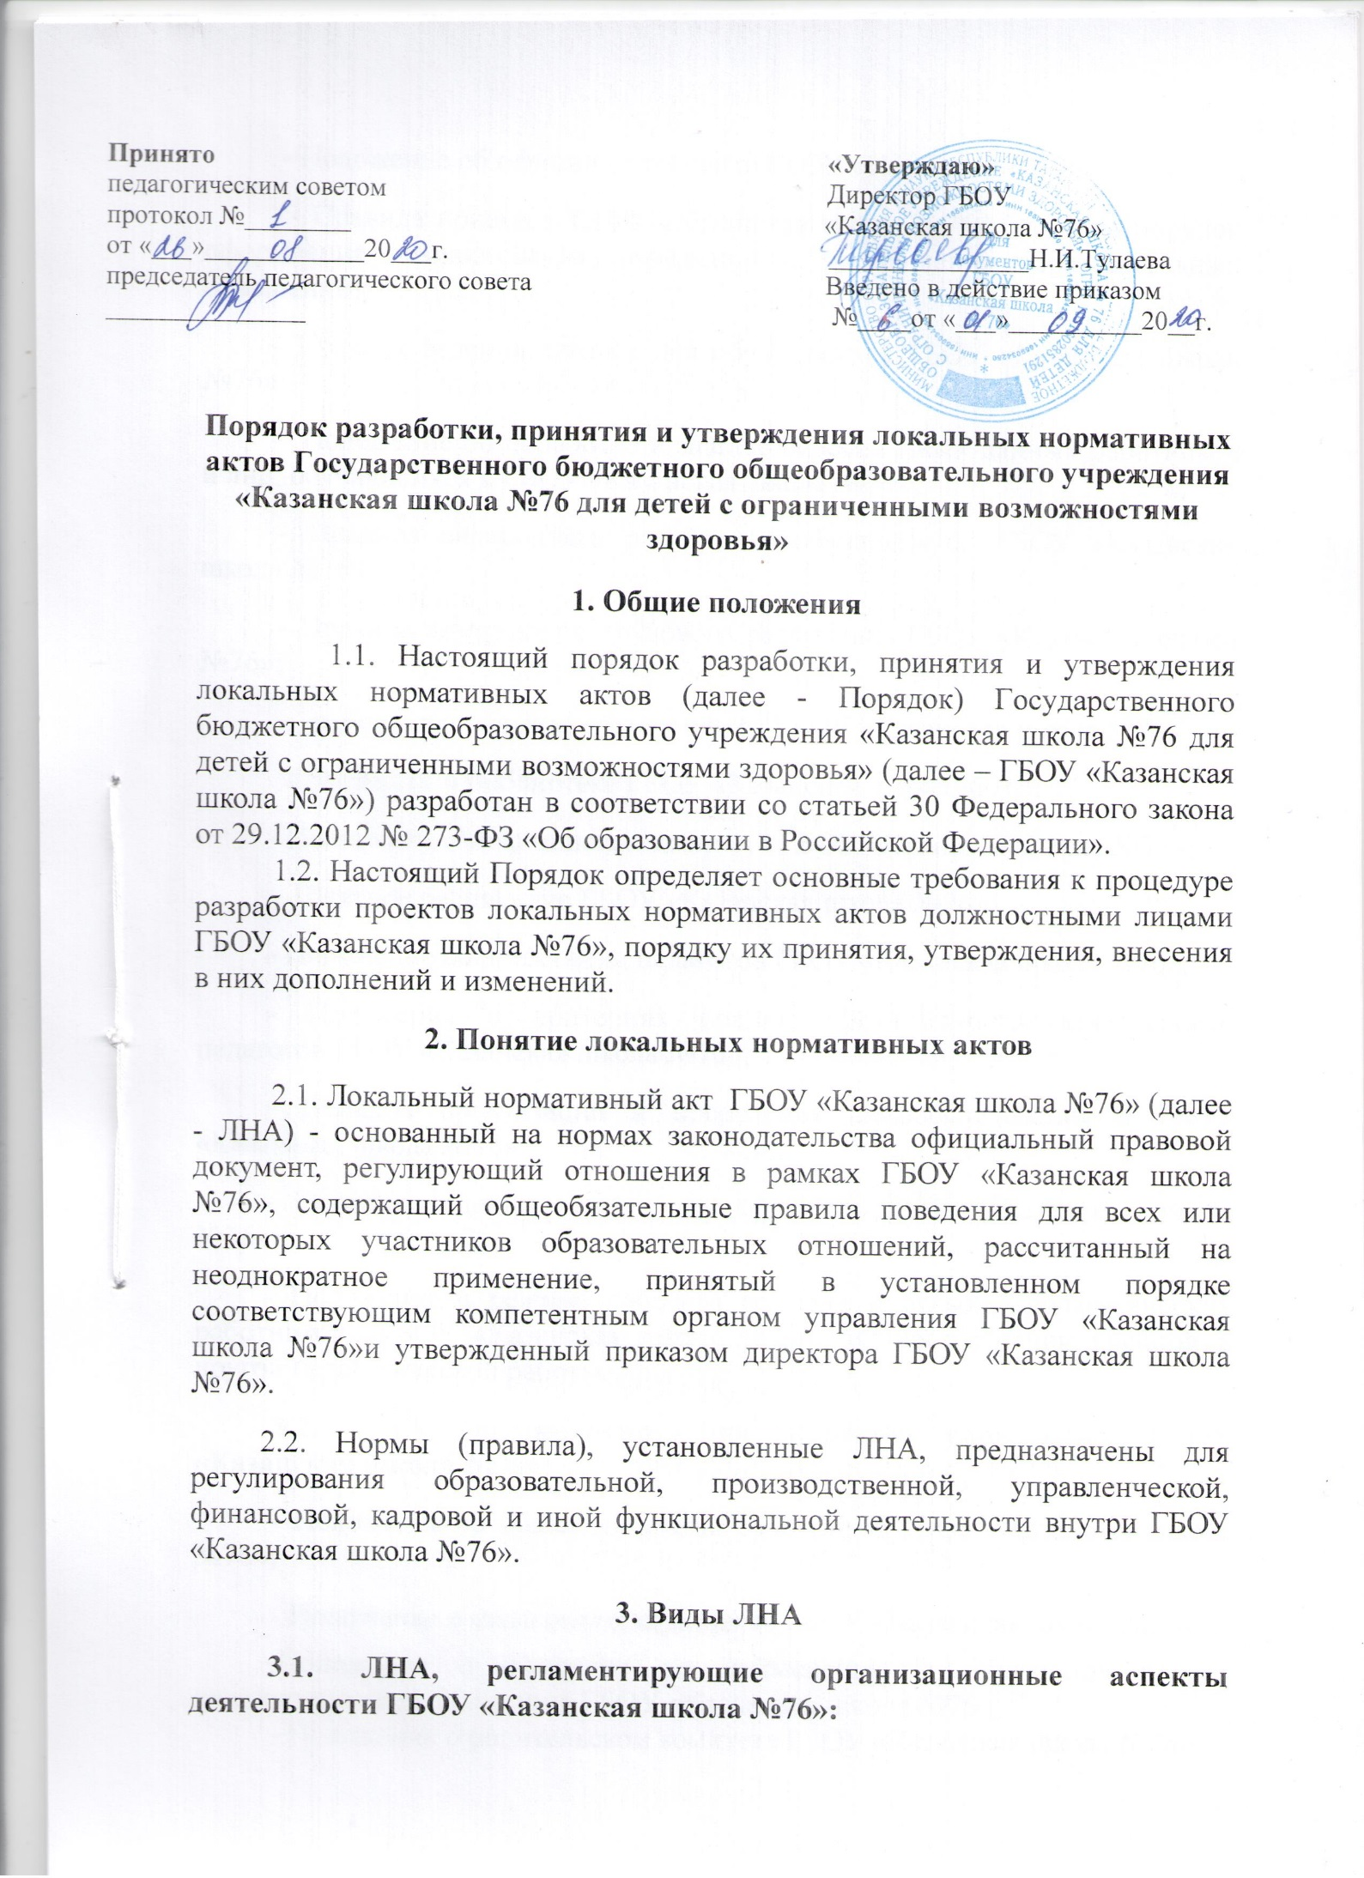Принято «Утверждаю»
педагогическим советом Директор ГБОУ
протокол №________ «Казанская школа №76»
от «___»____________20___г. _______________Н.И.Тулаева
председатель педагогического совета Введено в действие приказом
_______________ №____от «___»__________20__г.

Порядок разработки, принятия и утверждения локальных нормативных актов Государственного бюджетного общеобразовательного учреждения «Казанская школа №76 для детей с ограниченными возможностями здоровья»

1. Общие положения
1.1. Настоящий порядок разработки, принятия и утверждения локальных нормативных актов (далее - Порядок) Государственного бюджетного общеобразовательного учреждения «Казанская школа №76 для детей с ограниченными возможностями здоровья» (далее – ГБОУ «Казанская школа №76») разработан в соответствии со статьей 30 Федерального закона от 29.12.2012 № 273-ФЗ «Об образовании в Российской Федерации».
1.2. Настоящий Порядок определяет основные требования к процедуре разработки проектов локальных нормативных актов должностными лицами ГБОУ «Казанская школа №76», порядку их принятия, утверждения, внесения в них дополнений и изменений.
2. Понятие локальных нормативных актов
2.1. Локальный нормативный акт ГБОУ «Казанская школа №76» (далее - ЛНА) - основанный на нормах законодательства официальный правовой документ, регулирующий отношения в рамках ГБОУ «Казанская школа №76», содержащий общеобязательные правила поведения для всех или некоторых участников образовательных отношений, рассчитанный на неоднократное применение, принятый в установленном порядке соответствующим компетентным органом управления ГБОУ «Казанская школа №76»и утвержденный приказом директора ГБОУ «Казанская школа №76».
2.2. Нормы (правила), установленные ЛНА, предназначены для регулирования образовательной, производственной, управленческой, финансовой, кадровой и иной функциональной деятельности внутри ГБОУ «Казанская школа №76».
3. Виды ЛНА
3.1. ЛНА, регламентирующие организационные аспекты деятельности ГБОУ «Казанская школа №76»:
- Положение об официальном сайте ГБОУ «Казанская школа №76»;
- Правила приема в ГБОУ «Казанская школа №76» (включая порядок оформления возникновения, изменения и прекращения образовательных отношений);
- Правила ведения личных дел обучающихся ГБОУ «Казанская школа №76»;
- Положение об обработке и защите персональных данных работников и лиц, обучающихся в ГБОУ «Казанская школа №76»;
- Правила внутреннего распорядка обучающихся ГБОУ «Казанская школа №76»;
- Правила внутреннего трудового распорядка ГБОУ «Казанская школа №76»;
- Требования к одежде обучающихся ГБОУ «Казанская школа №76»;
- Положение о библиотеке ГБОУ «Казанская школа №76»;
- Положение о медицинском кабинете ГБОУ «Казанская школа №76»;
- Штатное расписание ГБОУ «Казанская школа №76»;
- Положение об аттестации педагогов ГБОУ «Казанская школа №76»;
- Положение о критериях оценки эффективности деятельности педагогов ГБОУ «Казанская школа №76»;
- Порядок организации и проведения самообследования в ГБОУ «Казанская школа №76»;
- Порядок ведения личных дел педагогов ГБОУ «Казанская школа №76»;
- Положение о режиме рабочего времени и отдыха педагогических работников ГБОУ «Казанская школа №76» и соотношении учебной и другой педагогической работы.
3.2. ЛНА, регламентирующие порядок управления ГБОУ «Казанская школа №76»:
- Положение об общем собрании работников ГБОУ «Казанская школа №76»;
- Положение о педагогическом совете ГБОУ «Казанская школа №76»;
-Положение о комиссии по применению к обучающимся мер дисциплинарного взыскания ГБОУ «Казанская школа №76»;
- Положение о родительском комитете ГБОУ «Казанская школа №76»;
- Положение о методическом совете ГБОУ «Казанская школа №76»;
- Положение о методическом объединении ГБОУ «Казанская школа №76»;
- Положение о психолого-медико-педагогической комиссии ГБОУ «Казанская школа №76».
3.3. ЛНА, регламентирующие организацию образовательного процесса:
-Основная образовательная программа начального общего образования ГБОУ «Казанская школа №76»;
- Основная образовательная программа основного общего образования ГБОУ «Казанская школа №76»;
- Положение о рабочей программе педагогов ГБОУ «Казанская школа №76»;
- Положение о языках образования ГБОУ «Казанская школа №76»;
- Положение об организации обучения обучающихся на дому ГБОУ «Казанская школа №76»;
- Порядок зачета ГБОУ «Казанская школа №76» результатов освоения обучающимися учебных предметов в других организациях, осуществляющих образовательную деятельность.
3.4. ЛНА, регламентирующие оценку и учет образовательных достижений обучающихся:
- Положение о ведении ученических тетрадей и их проверки в ГБОУ «Казанская школа №76»;
- Положение о внутренней системе оценки качества образования в ГБОУ «Казанская школа №76»;
- Порядок проведения итоговой аттестации ГБОУ «Казанская школа №76»;
- Положение о промежуточной аттестации обучающихся ГБОУ «Казанская школа №76»;
- Положение о ведении и заполнении классных журналов ГБОУ «Казанская школа №76»;
- Порядок хранения в архивах ГБОУ «Казанская школа №76» на бумажных и/или электронных носителях результатов освоения обучающимися образовательных программ;
- Приказ утверждающий форму справки об обучении в ГБОУ «Казанская школа №76».
3.5. ЛНА, регламентирующие организацию воспитательной работы:
- Положение о внеурочной деятельности ГБОУ «Казанская школа №76»;
- Порядок/Правила посещения мероприятий, не предусмотренных учебным планом ГБОУ «Казанская школа №76»;
- Положение о работе классного руководителя ГБОУ «Казанская школа №76»;
- Положение о проведении предметных недель в ГБОУ «Казанская школа №76».

3.6. ЛНА, регламентирующие деятельность ГБОУ «Казанская школа №76» по исполнению требований Федерального закона от 24 июня 1999 года № 120-ФЗ "Об основах системы профилактики безнадзорности и правонарушений несовершеннолетних":
- Положение о Совете профилактики неблагополучных семей и правонарушений среди несовершеннолетних ГБОУ «Казанская школа №76»;
- Основания и порядок постановки обучающихся ГБОУ «Казанская школа №76» на внутришкольный учет.
Перечень видов ЛНА и конкретных ЛНА не являются исчерпывающим. ГБОУ «Казанская школа №76» имеет право разрабатывать, принимать и утверждать иные ЛНА.
4. Разработка ЛНА
4.1. Проекты ЛНА разрабатываются по решению директора ГБОУ «Казанская школа №76», заместителей директора ГБОУ «Казанская школа №76», коллегиальных органов управления ГБОУ «Казанская школа №76» (педагогического совета, общего собрания работников). Предложения о разработке ЛНА могут быть внесены любым участником образовательных отношений, а также группой участников образовательных отношений.
4.2. Этапы разработки проектов ЛНА:
4.2.1. Определение круга вопросов, по которым требуется разработка, принятие и утверждение ЛНА.
4.2.2. Создание рабочей группы по разработке ЛНА. Состав рабочей группы определяется по решению директора ГБОУ «Казанская школа №76», коллегиальных органов управления ГБОУ «Казанская школа №76» (педагогического совета, общего собрания работников). Состав рабочей группы, сроки и порядок ее работы закрепляется в приказе директора ГБОУ «Казанская школа №76».
4.2.3. Определение сроков разработки ЛНА.
4.2.4. Назначение ответственного руководителя рабочей группы, который будет координировать участников и контролировать установленные сроки разработки ЛНА.
4.2.5. Деятельность рабочей группы по разработке проекта ЛНА. Разработанный проект ЛНА согласовывается со всеми разработчиками путем заполнения листа согласования, который содержит подпись и должность визирующего документ, расшифровку подписи (инициалы, фамилию) и дату согласования.
4.2.6. Публичное обсуждение проекта ЛНА. Для публичного обсуждения проект ЛНА размещается в специальном разделе на официальном сайте ГБОУ «Казанская школа №76» в сети Инернет и на информационном стенде ГБОУ «Казанская школа №76». Прием поправок, рекомендаций и предложений осуществляет в течение 10 рабочих дней по электронной почте, указанной при размещении текста проекта акта на сайте Школы, либо в письменном виде лично в рабочую группу. Поступившие поправки, предложения и рекомендации обсуждаются рабочей группой в срок не позднее 3 рабочих дней со дня окончания публичного обсуждения проекта ЛНА. По каждому поступившему предложению, поправке, рекомендации рабочая группа составляет заключение ("учтено", "учтено частично", "отклонено").
4.2.7. Доработанный текст проекта передается в соответствующий компетентный орган управления ГБОУ «Казанская школа №76», уполномоченный принимать ЛНА.
5. Согласование ЛНА
5.1. В установленных законодательством случаях доработанный проект ЛНА передается на согласование:
5.1.1. в совет родителей (законных представителей) учащихся ГБОУ «Казанская школа №76» - ЛНА, затрагивающие права учащихся ГБОУ «Казанская школа №76» - для учета мнения указанных представительных органов. Совет родителей (законных представителей) учащихся ГБОУ «Казанская школа №76» не позднее пяти рабочих дней со дня получения проекта ЛНА направляет директору ГБОУ «Казанская школа №76» или заместителю директора ГБОУ «Казанская школа №76» мотивированное мнение по проекту ЛНА в письменной форме. В случае если совет родителей (законных представителей) учащихся выразил согласие с проектом ЛНА, либо если мотивированное мнение не поступило в обозначенный срок, вопрос о принятии ЛНА вносится директором ГБОУ «Казанская школа №76» или заместителем директора ГБОУ «Казанская школа №76» в повестку для заседания педагогического совета ГБОУ «Казанская школа №76». В случае если совет родителей (законных представителей) учащихся ГБОУ «Казанская школа №76» высказали предложения к проекту ЛНА, указанные предложения рассматриваются рабочей группой, которая принимает решение об учете предложений и внесении соответствующих поправок в проект ЛНА или об отклонении предложений. В случае отклонения предложений председатель рабочей группы направляет мотивированное объяснение отказа в совет родителей (законных представителей) учащихся ГБОУ «Казанская школа №76». После внесения поправок в проект ЛНА или отклонения предложений вопрос о принятии ЛНА вносится директором ГБОУ «Казанская школа №76» или заместителем директора ГБОУ «Казанская школа №76» в повестку дня заседания педагогического совета ГБОУ «Казанская школа №76». В случае если мотивированное мнение совета родителей (законных представителей) учащихся ГБОУ «Казанская школа №76» не содержит согласия с проектом ЛНА, либо содержит предложения по его радикальному изменению, которые директор ГБОУ «Казанская школа №76», рабочая группа учитывать не планирует, директор ГБОУ «Казанская школа №76», уполномоченное директором ГБОУ «Казанская школа №76» в течение трех дней после получения мотивированного мнения проводит дополнительные консультации с указанными представительными органами в целях достижения взаимоприемлемого решения. При не достижении согласия возникшие разногласия оформляются протоколом, после чего вопрос о принятии ЛНА вносится директором ГБОУ «Казанская школа №76» или заместителем директора ГБОУ «Казанская школа №76» в повестку дня заседания педагогического совета ГБОУ «Казанская школа №76».
5.1.2. в профсоюзный комитет первичной профсоюзной организации, представляющий интересы большинства работников ГБОУ «Казанская школа №76» (далее - профсоюзный комитет) - ЛНА, регламентирующие трудовые отношения; права и обязанности работников ГБОУ «Казанская школа №76». Профсоюзный комитет не позднее пяти рабочих дней со дня получения проекта ЛНА направляет директору ГБОУ «Казанская школа №76» мотивированное мнение по проекту. В случае, если мотивированное мнение профсоюзного комитета не содержит согласия с проектом ЛНА либо содержит предложения по его совершенствованию, директор ГБОУ «Казанская школа №76» может согласиться с ним либо обязан в течение трех дней после получения мотивированного мнения провести дополнительные консультации с профсоюзным комитетом в целях достижения взаимоприемлемого решения.
При не достижении согласия возникшие разногласия оформляются протоколом, после чего директор ГБОУ «Казанская школа №76» имеет право принять локальный нормативный акт (или внести вопрос о принятии ЛНА в повестку дня заседания общего собрания работников ГБОУ «Казанская школа №76».
5.1.3. учредителю ГБОУ «Казанская школа №76». Срок согласования Программы развития ГБОУ «Казанская школа №76» установлен учредителем ГБОУ «Казанская школа №76». После согласования программы развития ГБОУ «Казанская школа №76» учредителем вопрос о ее принятии вносится директором ГБОУ «Казанская школа №76» или заместителем директора ГБОУ «Казанская школа №76» в повестку дня заседания педагогического совета ГБОУ «Казанская школа №76».
6. Принятие ЛНА
6.1. ЛНА принимаются:
- Общим собранием работников ГБОУ «Казанская школа №76» - локальные нормативные акты, содержащие нормы трудового права и регламентирующие права сотрудников ГБОУ «Казанская школа №76»;
- Педагогическим советом ГБОУ «Казанская школа №76» - локальные нормативные акты, содержащие нормы, регулирующие образовательные отношения.
6.2. Порядок принятия решений коллегиальными органами управления ГБОУ «Казанская школа №76», указанными в п.6.1 настоящего Порядка, регламентированы соответствующими положениями (Положение о педагогическом совете ГБОУ «Казанская школа №76», Положение об общем собрании работников ГБОУ «Казанская школа №76».

7. Утверждение ЛНА
7.1. Директор ГБОУ «Казанская школа №76утверждает ЛНА путем издания приказа об утверждении ЛНА.
7.2. В приказе в обязательном порядке указываются:
- дата введения ЛНА в действие;
- указание об ознакомлении работников с ЛНА и сроки для этого;
- фамилии и должности лиц, ответственных за соблюдение ЛНА.
7.3. Принятые ЛНА подлежат обязательной регистрации в соответствии с требованиями делопроизводства в ГБОУ «Казанская школа №76» с присвоением им порядкового номера.
8. Ознакомление участников образовательных отношений с локальными нормативными актами
8.1. Работники ГБОУ «Казанская школа №76» в обязательном порядке должны быть ознакомлены под личную роспись со всеми ЛНА, принимаемыми в ГБОУ «Казанская школа №76» и непосредственно связанными с их трудовой деятельностью.
8.2. Подтверждение факта ознакомления работников с ЛНА осуществляется следующим образом:
- подписью лица на листе ознакомления с указанием фамилии, имени, отчества и даты ознакомления. Лист ознакомления прилагается к каждому локальному нормативному акту, нумеруется, прошивается и скрепляется печатью и подписью должностного лица;
8.3. Порядок ознакомления родителей (законных представителей) учащихся и учащихся с ЛНА при приеме в ГБОУ «Казанская школа №76» регламентирован в Правилах приема в ГБОУ «Казанская школа №76».
8.4. Ознакомление учащихся, их родителей (законных представителей) с ЛНА, касающимися указанных участников образовательных отношений, принятыми в период обучения учащегося в ГБОУ «Казанская школа №76», осуществляется путем размещения копий ЛНА на официальном сайте в сети Интернет, на информационном стенде ГБОУ «Казанская школа №76», а также в ходе проведения собраний родителей (законных представителей) учащихся.
8.5. ЛНА ГБОУ «Казанская школа №76» размещаются на официальном сайте ГБОУ «Казанская школа №76» в сети "Интернет".

9. Изменение ЛНА
9.1. ЛНА подлежат изменению и дополнению в следующих случаях:
- реорганизация либо изменение структуры ГБОУ «Казанская школа №76», которое влечет за собой изменение наименования либо задач и направлений деятельности;
- изменение законодательства Российской Федерации;
- по усмотрению ГБОУ «Казанская школа №76». В этом случае принимаемые ЛНА не могут ухудшать положения работников, учащихся, их родителей (законных представителей) по сравнению с трудовым законодательством, законодательством в сфере образовании, коллективными договорами, соглашениями.
9.2. Локальные нормативные акты могут быть изменены и дополнены только принятием новой редакции ЛНА в полном объеме акта - путем утверждения нового ЛНА.
10. Отмена ЛНА
10.1. Основания для отмены ЛНА ГБОУ «Казанская школа №76» являются:
- истечение срока действия локального нормативного акта (если при разработке ЛНА был определен период его действия);
- вступление в силу закона или другого нормативного правового акта, содержащего нормы трудового права, коллективного договора, соглашения, когда указанные акты устанавливают более высокий уровень гарантий работникам по сравнению с действовавшим локальным нормативным актом.
10.2. Отмена локального нормативного акта в связи с утратой силы производится приказом директора ГБОУ «Казанская школа №76», с ознакомлением работников с содержанием приказа под роспись.

